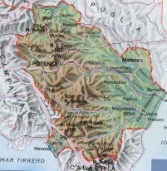

Basilicata

Capoluogo: Potenza

Capoluoghi di provincia: Matera

Laghi: Pietra di Pertusillo, San Giuliano, M. Cotugno

Fiumi: Basento, Agri, Bradano, Sinni.

Monti: Pollino, Sirino, Volturino, Vulture

Il territorio: è quasi completamente montuoso e collinare. L’unica pianura è la Piana di Metaponto.

Il clima è di tipo mediterraneo, mentre sulle montagne è temperato, con abbondanti precipitazioni nella stagione autunnale.

Si coltivano grano, ortaggi e frutta nella Piana di Metapondo, nel resto della Basilicata il terreno è arido e l’agricoltura è arretrata.

L’industria chimica e meccanica si è sviluppata dopo la recente scoperta di giacimenti di gas metano. Altre industrie sono alimentari, tessili, edili.

Il turismo è in via di sviluppo.

Vedi diagramma di studio semplificato Basilicata

CristinaAnouk

